Міністерство освіти і науки України
Національний університет "Львівська політехніка"


Звіт з лабораторної роботи №4

з дисципліни :«Комп’ютерні системи»
на тему:

“ Аналіз програмної моделі процесу роботи арифметичного конвеєра, ч.2.”

Виконав: студент. гр. КІ-32
Янчинський А.В.
Прийняв: викладач
Козак Н.Б.

Львів – 2020

МЕТА РОБОТИ: Навчитись здійснювати аналіз програмних моделей комп’ютерних систем, виконаних на мові System C.

Завдання:
1. Проаналізувати склад програмної моделі арифметичного конвеєра, (програма PIPE), яка виконана на мові System C.
2. Здійснити модернізацію функцій або параметрів арифметичного конвеєра (див. лабораторну роботу № 3), шляхом під’єднання розроблених модулів S1 та S2 (див. лабораторну роботу № 2). Порядок та тип з’єднання мають бути обгрунтовані, можливо розробка буферних або додаткових модулів з метою надавання нових властивостей тестувальній моделі.
3. Накреслити кінцеву структурну схему отриманої програмної моделі.
4. Навести стисло код та внесені нові зміни.
5. Навести результати тестування та використання програмної моделі.
4. Оформити звіт.
Виконання:
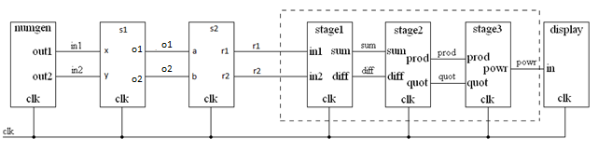
Рис. 1 Модель арифметичного конвеєра з внесеними змінами
Лістинг програми:

Numgen.cpp

#include "systemc.h"
#include "numgen.h"

// definition of the `generate' method
void numgen::generate()
{
static double a = 20;
static double b = 30;
a -= 1;
b -= 1.5;
out1.write(a);
out2.write(b);

} // end of `generate' method

Main.cpp
#include "systemc.h"
#include "stage1.h"
#include "stage2.h"
#include "stage3.h"
#include "display.h"
#include "numgen.h"
#include "s1.h"
#include "s2.h"

#define NS * 1e-9
int sc_main(int ac, char *av[])
{
//Signals
sc_signal<double> in1;
sc_signal<double> in2;
sc_signal<double> sum;
sc_signal<double> diff;
sc_signal<double> prod;
sc_signal<double> quot;
sc_signal<double> powr;
sc_signal<double> o1;
sc_signal<double> r1;
sc_signal<double> r2;
sc_signal<double> o2;

//Clock
//<TRACE>
sc_clock clk("CLOCK", 10, 0.5, 0);
numgen N("numgen"); //instance of `numgen' module
N(in1, in2, clk ); //Positional port binding
S1 s_1("s1");
s_1(in1, in2, o1, o2, clk);

S2 s_2("s2");
s_2(o1, o2, r1, r2, clk);
stage1 S_1("stage1"); //instance of `stage1' module
//Named port binding
S_1.in1(r1);
S_1.in2(r2);
S_1.sum(sum);
S_1.diff(diff);
S_1.clk(clk);

stage2 S_2("stage2"); //instance of `stage2' module
S_2(sum, diff, prod, quot, clk); //Positional port binding

stage3 S_3("stage3"); //instance of `stage3' module
S_3(prod, quot, powr, clk); //Positional port binding

display D("display"); //instance of `display' module
D(powr, clk); //Positional port binding

//<TRACE>
sc_trace_file *tf = sc_create_vcd_trace_file("pipe");
sc_trace(tf, clk, "CLK");

sc_trace(tf, o1, "o1");
sc_trace(tf, o2, "o2");
sc_trace(tf, r1, "r1");
sc_trace(tf, r2, "r2");

sc_trace(tf, in1, "IN1");
sc_trace(tf, in2, "IN2");
sc_trace(tf, powr, "powr");
//</TRACE>
//<TRACE>
sc_start(clk, 500);
//</TRACE>
return 0;
}

S1.h
#ifndef TEST_SYSTEMC_S1_H
#define TEST_SYSTEMC_S1_H

#include "systemc.h"
#include "cmath"
#include "s2.h"

SC_MODULE(S1) {
sc_in<double> x;
sc_in<double> y;

sc_out<double> o1;
sc_out<double> o2;

sc_in<bool> clk;

SC_CTOR(S1) {
SC_METHOD(calc_o2);
sensitive << x << y;
sensitive << clk;

SC_METHOD(calc_o1);
sensitive << x << y;
sensitive << clk;
}

void calc_o2() {
double x_val = x.read();
double y_val = y.read();
double acc = 0;

for (double i = 1; i <= y_val; i++) {
acc += x_val*i;
}

o2.write(acc);
}

void calc_o1() {
double x_val = x.read();
double y_val = y.read();

o1.write(pow(x_val, y_val));
}

};

#endif //TEST_SYSTEMC_S1_H
#pragma once

S2.h

#ifndef TEST_SYSTEMC_S2_H
#define TEST_SYSTEMC_S2_H

#include "systemc.h"

SC_MODULE(S2) {
sc_in<double> a;
sc_in<double> b;

sc_out<double> r1;
sc_out<double> r2;

sc_in<bool> clk;

SC_CTOR(S2) {
SC_METHOD(calc_r1);
sensitive << a << b;
sensitive << clk;

SC_METHOD(calc_r2)
sensitive << a << b;
sensitive << clk;
}

void calc_r1() {
double a_val = a.read();
r1.write(a_val * a_val);
}

void calc_r2() {
double b_val = b.read();
r2.write(b_val * b_val);
}
};

#endif //TEST_SYSTEMC_S2_H

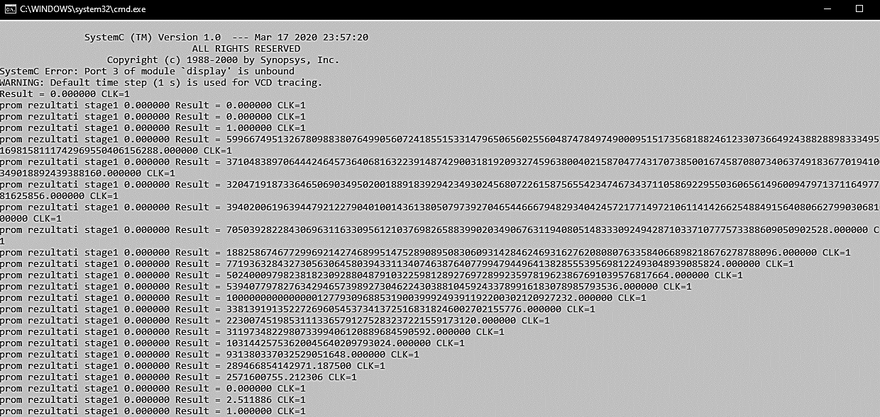

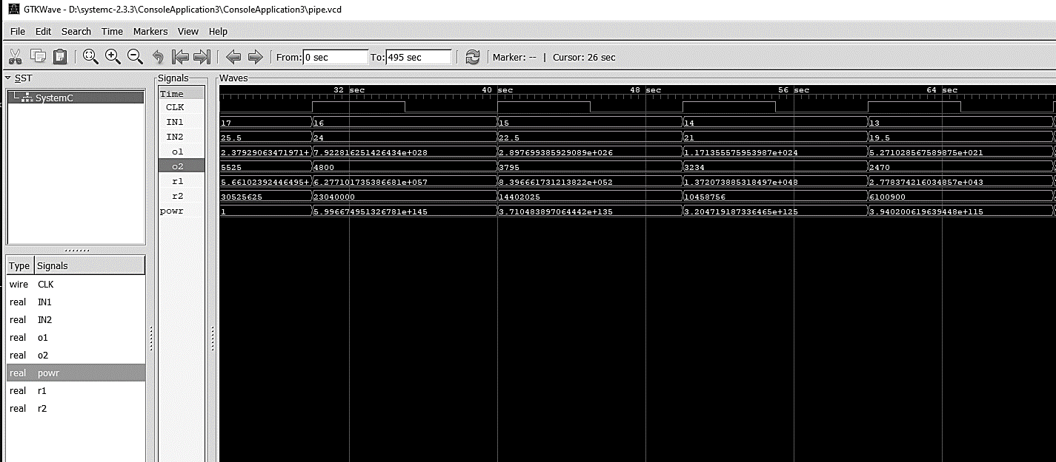
Рис.2. Результат роботи програми
Рис.3. Часова діаграма роботи програми

Висновок: на даній лабораторній роботі навчився здійснювати аналіз програмних моделей комп’ютерних систем, виконаних на мові System C.

